CONICMOVE01 БЕРУШИ ИЗ ПОЛИУРЕТАНА С ГИБКОЙ ДУЖКОЙ (SNR=29 dB)
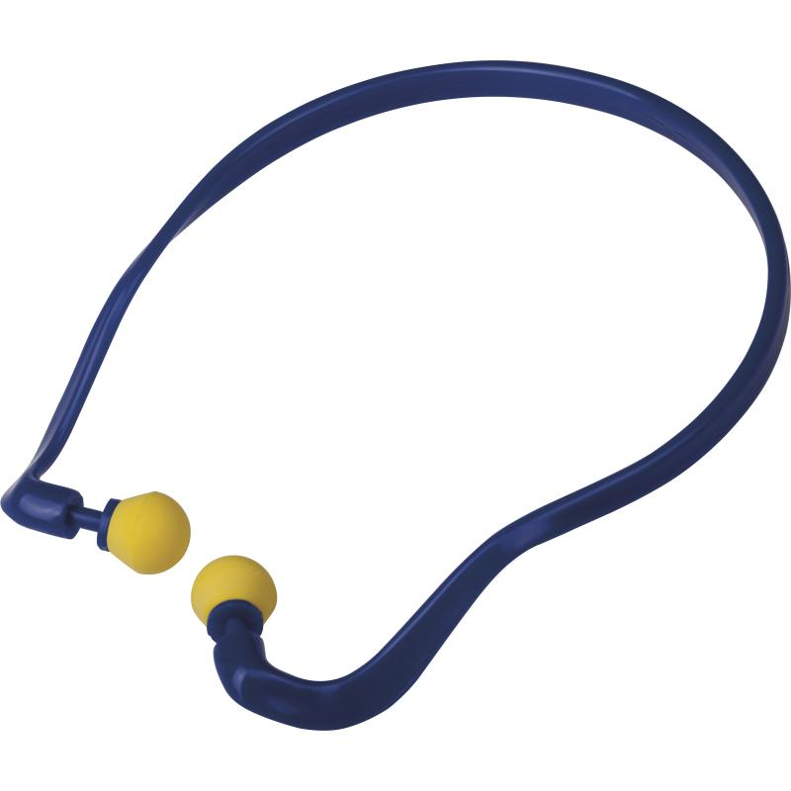

Цвет: синий-желтый
СПЕЦИФИКАЦИЯ
Полиуретановые беруши с гибкой дужкой. Диаметр берушей 12-17 мм. Дужку следует расположить под подбородком. Акустическая эффективность 29 дБ.
Акустическая эффективность:
Снижение уровня шума среднее (SNR) на 29 дБ
Снижение уровня высокочастотного шума (H) на 31 дБ
Снижение уровня среднечастотного шума (M) на 25 дБ
Снижение уровня низкочастотного шума (L) на 23 дБ
ОСНОВНЫЕ ПРЕИМУЩЕСТВА ТОВАРА ДЛЯ ПОЛЬЗОВАТЕЛЯ
Эргономическая и прочная дужка-оголовье
Возможность использования под подбородком
Круглая форма берушей очень удобна и комфортна

